1. 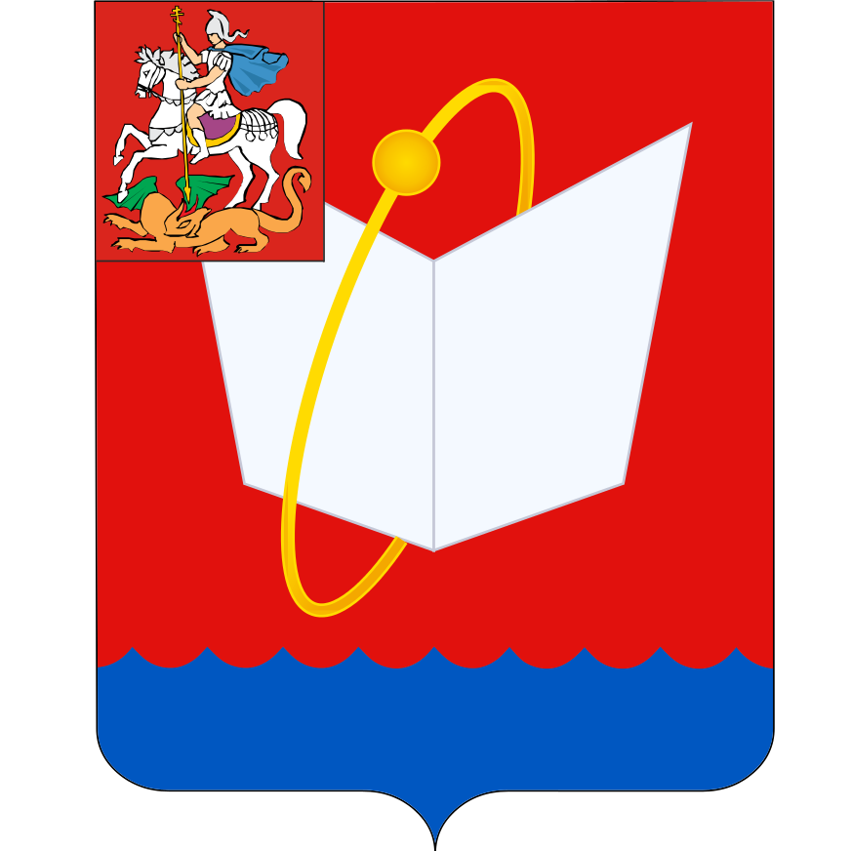 **СОВЕТ ДЕПУТАТОВ**
2. **ГОРОДСКОГО ОКРУГА ФРЯЗИНО**

Мира проспект, д. 15а, г. Фрязино, Московская обл., 141190

тел. 8 (496) 566-91-95, e-mail: frzn_sd@mosreg.ru

ИНН/КПП 5052015871/505001001

1. **ПОВЕСТКА**
2. дня заседания Совета депутатов городского округа Фрязино
3. **19.03.2025 в 17.15, каб. 209**
4. **заседание № 94**

|  |  |  |
| --- | --- | --- |
|  | 17.15 | Утверждение повестки дня заседания Совета депутатов  Докладчик - Председатель Совета депутатов - Романова Елена Владимировна |
| 1 | 17.20 | Проект решения Совета депутатов городского округа Фрязино  «Об утверждении Перечня соревнований, конкурсов, иных мероприятий, доходы по результатам участия в которых не подлежат налогообложению в соответствии с пунктом 6.4. статьи 217 Налогового кодекса Российской Федерации»  Докладчик- заместитель главы г.о.Фрязино Шувалова Ю.М. |
| 2 | 17.25 | Проект решения Совета депутатов городского округа Фрязино  «О внесении изменений в Положение о расчете размера платы за пользование жилым помещением (платы за наем) для нанимателей жилых помещений по договорам социального найма и договорам найма жилых помещений государственного или муниципального жилищного фонда городского округа Фрязино Московской области, утвержденное решением Совета депутатов города Фрязино от 26.12.2017 № 228»  Докладчик- заместитель главы г.о.Фрязино Силаева Н.В. |
| 3 | 17.30 | Проект решения Совета депутатов городского округа Фрязино  «О рассмотрении протеста Щелковского городского прокурора на п.6.5 Положения о муниципальному жилищном контроле на территории городского округа Фрязино Московской области, утвержденного решением Совета депутатов городского округа Фрязино МО от 15.10.2021 № 110/24»  Докладчик- главный эксперт Совета депутатов г.о.Фрязино Залетина М.М. |
| 4 | 17.35 | Проект решения Совета депутатов городского округа Фрязино  «О внесении изменений в сводный перечень наказов избирателей на 2025 год, утвержденный решением Совета депутатов городского округа Фрязино от 24.12.2024 № 532/91»  Докладчик- главный эксперт Совета депутатов г.о.Фрязино Залетина М.М. |
| 5 | 17.40 | Проект решения Совета депутатов городского округа Фрязино  «Об утверждении перечня мероприятий по наказам избирателей на 2025 год»  Докладчик- главный эксперт Совета депутатов г.о.Фрязино Залетина М.М. |
| 6 | 17.45 | Проект решения Совета депутатов городского округа Фрязино  «О награждении»  Докладчик- главный эксперт Совета депутатов г.о.Фрязино Залетина М.М. |
| 7 | 17.50 | Проект решения Совета депутатов городского округа Фрязино  «О награждении»  Докладчик- главный эксперт Совета депутатов г.о.Фрязино Залетина М.М. |

Председатель Совета депутатов Романова Е.В.